BREVET DE TECHNICIEN SUPÉRIEUR

CONTRÔLE INDUSTRIEL
ET RÉGULATION AUTOMATIQUE

U52 – Analyse d’une installation d’instrumentation, contrôle et régulation

Session 2023

Durée : 3 heures Coefficient : 5

Matériel autorisé :

L’usage de la calculatrice avec mode examen actif est autorisé. L’usage de la calculatrice sans mémoire « type collège » est autorisé.

Aucun document autorisé.

Documents à rendre avec la copie :

- Document réponse 1 page 15/17
- Document réponse 2 page 16/17
- Document réponse 3 page 17/17

Dès que le sujet vous est remis, assurez-vous qu’il est complet. Le sujet se compose de 17 pages, numérotées de 1/17 à 17/17.

Ce sujet comporte 3 parties pouvant être traitées de manière indépendante.

S’il apparaît au candidat qu’une donnée est manquante ou erronée, il pourra formuler toutes les hypothèses qu’il jugera nécessaires pour résoudre les questions posées. Il justifiera, alors, clairement et précisément ces hypothèses.

Fabrication d’une solution de soude Présentation de l’installation étudiée

Une entreprise agro-chimique utilise une solution de soude de titre massique 30 % pour l’élaboration d’une substance active de produit phytosanitaire.

Pour des raisons économiques, l’entreprise a choisi de s’approvisionner avec une solution de soude de titre massique égal à 50 %. Ceci permet de limiter les livraisons par camion- citerne à deux fois par semaine.

Durant l’opération de dépotage1 du camion-citerne, la solution de soude livrée est diluée avec de l’eau adoucie stockée dans une cuve de contenance 50 m3. Cette dilution entraine une augmentation significative de la température. Un procédé de refroidissement permet de la ramener à 20 °C. La solution de soude obtenue, dont le titre massique a été porté à 30 %, est alors stockée dans une cuve d’une capacité de 140 m3.

Le sujet porte sur le procédé de préparation de la solution de soude de titre massique 30 % dont le schéma de principe est représenté ci-dessous (Fig. 1).
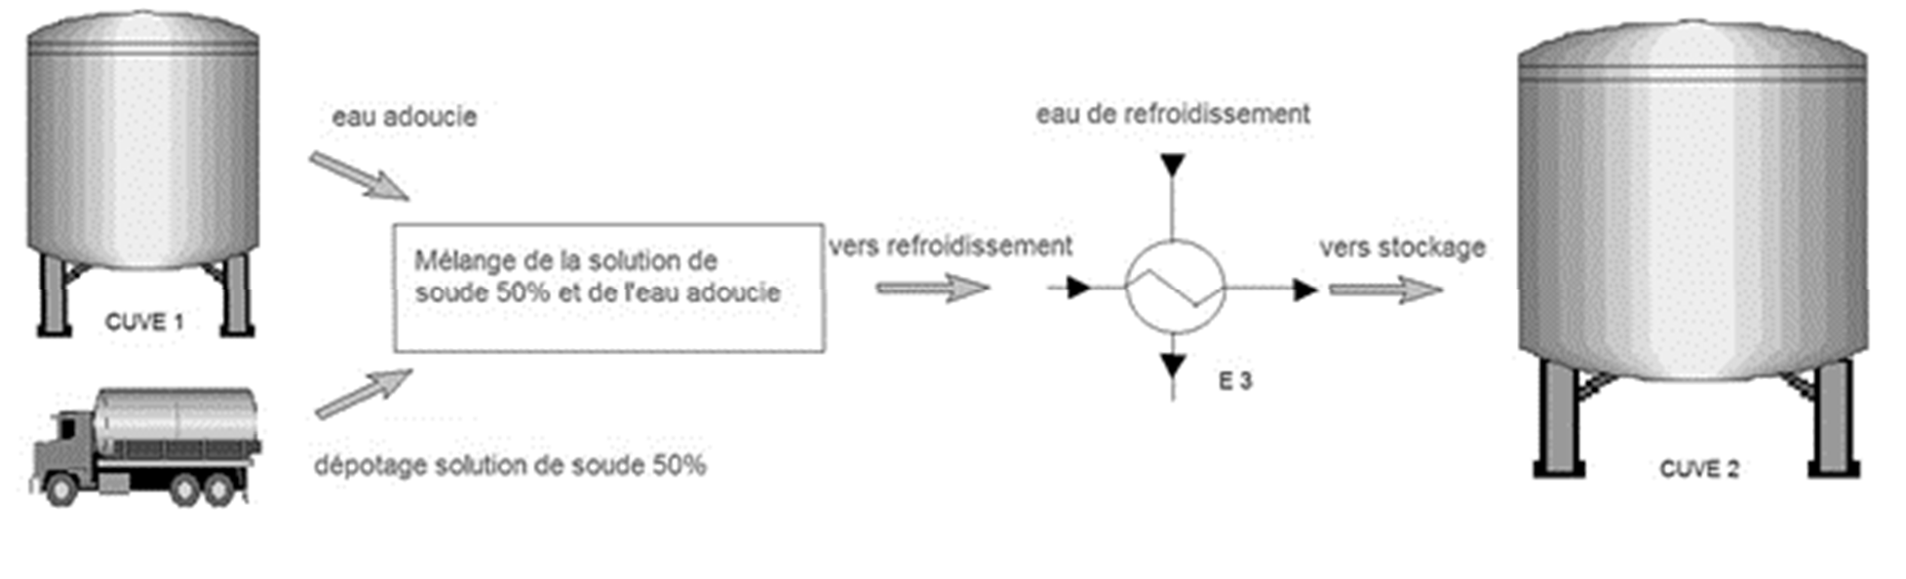
Fig. 1 : Schéma de principe de l’installation

Remarque : le schéma de l’installation est représenté sur l’Annexe 1.

1 Le dépotage est l'action de décharger un camion dont le réservoir contient des matières liquides, gazeuses ou poudreuses, ou encore de vider un conteneur ou une caisse mobile de ses marchandises.

Partie A - Gestion du dépotage de la solution de soude livrée

Cycle de dépotage :

Le dépotage de la solution de soude à 50 % livrée par camion-citerne est effectué selon le processus décrit ci-dessous.

Lorsque l’opérateur actionne le bouton poussoir de départ cycle dcy, l’opération de dépotage débute si les conditions initiales suivantes sont remplies :
- Niveau d’eau adoucie dans la cuve 1 supérieur au seuil bas (détecté par le capteur
ls1b) ;
- Niveau de solution de soude à 30 % dans la cuve 2 inférieur au seuil bas (détecté par le capteur ls2b) ;
- Bouton d’arrêt d’urgence au relâché.

Tout d’abord, l’électrovanne EV3 (sur la conduite d’eau de refroidissement) est ouverte. Elle devra être maintenue dans cette position durant tout le cycle de dépotage.

Après une durée de 10 secondes, la pompe P1 (permettant le pompage de l’eau adoucie) et la pompe P2 (permettant le pompage de la soude dans le camion-citerne) sont mises en route. De plus, l’électrovanne EV1 (sur la conduite d’eau adoucie) et l’électrovanne EV2 (sur la conduite de solution de soude à 50 %) sont ouvertes. Elles devront être maintenues dans cette position durant tout le cycle de dépotage.

Lorsque l’opérateur actionne le bouton poussoir de fin de cycle fcy, les pompes P1 et P2 sont arrêtées et les électrovannes EV1 et EV2 sont fermées. Enfin, au bout de 5 minutes, l’électrovanne EV3 est fermée.

Q1- À l’aide de la table des variables donnée en Annexe 2, élaborer le GRAFCET de dépotage GDEP. L’étape initiale sera numérotée 100.

Sécurité en cas de défaillance

Si le bouton d’arrêt d’urgence au est enfoncé, ou si la pression détectée par le pressostat pa est excessive, ou encore si le niveau de solution de soude à 30 % dans la cuve 2 est supérieur ou égal au seuil haut (détecté par le capteur ls2h), alors le cycle de dépotage (GRAFCET GDEP) doit être immédiatement arrêté et le voyant d’alarme ALM doit être allumé.

Après la disparition des défauts (arrêt d’urgence, pression excessive, niveau haut atteint) et un appui sur le bouton poussoir d’acquittement acq, le voyant d’alarme ALM s’éteint et un nouveau démarrage du cycle de dépotage sera alors possible.

Q2- À partir de la table des variables donnée en Annexe 2, élaborer le GRAFCET d’arrêt d’urgence GUR. L’étape initiale sera numérotée 10.

Partie B - Étude de la ligne d’eau adoucie

On souhaite renouveler les instruments de la ligne d’eau adoucie.

Remplacement du débitmètre FT01

En premier lieu, on s’intéressera au remplacement du diaphragme et de son transmetteur analogique de pression différentielle associé par une technologie de transmetteur de type électromagnétique communiquant HART. Pour cette application courante de mesure de débit, un technicien CIRA a relevé les informations suivantes :
Caractéristiques du débitmètre à diaphragme
Débitmètre FT01 diaphragme.

Transmetteur de pression différentielle : 2 fils ; sortie 4-20 mA ; échelle réglée : 0-100 mbar. Conduite : DN50.
Caractéristiques du débitmètre électromagnétique de remplacement
On envisage un produit standard 4-20 mA HART, 4 fils, sans option particulière, utilisé en application courante.
Un extrait de la documentation constructeur est disponible en Annexe 3.

Comparaison des deux technologies

Q3- Donner un avantage et un inconvénient de la technologie de mesure par organe déprimogène.

Q4- Expliquer en quelques lignes le principe de fonctionnement du transmetteur de débit électromagnétique (en vous appuyant éventuellement sur un schéma).

Q5- Donner un avantage et un inconvénient de cette technologie électromagnétique. Dimensionnement du débitmètre électromagnétique
Le transmetteur FT01 doit mesurer un débit d’eau adoucie (noté fi) dont la valeur nominale est de 25 m3⋅h–1.

Q6- Déterminer la valeur du débit nominal en L⋅min–1.

Q7- À l’aide de la documentation du constructeur fournie en Annexe 3, indiquer si le transmetteur de diamètre nominal 50 mm (DN50) conviendrait. Justifier votre réponse par une démarche clairement explicitée.

Q8- Déterminer par le calcul le débit maximal mesurable par un débitmètre de DN50, correspondant au cahier des charges, dans l’unité m3⋅h–1.
Par souci d’économie, le débitmètre choisi n’aura pas d’option particulière.

Q9- À l’aide de l’annexe 3, déterminer l’incertitude sur la mesure du débit nominal.

Implantation électrique du débitmètre

Le transmetteur électromagnétique FT01 HART est de type quatre fils ; on exploite le signal 4-20 mA.

Q10- Le câblage électrique du transmetteur FT01 doit permettre à l’afficheur local (4-20 mA) d’indiquer la mesure, et au régulateur implémenté dans le SNCC d’exploiter le signal de mesure. Compléter alors le Document réponse 1.

La carte d’entrée analogique du SNCC convertit ce signal 4-20 mA (image de la valeur du débit fi) en un nombre binaire naturel non signé sur 8 bits, noté fn.

Q11- Compléter le tableau du Document réponse 1.

Remplacement de la vanne de régulation FCV01

À présent, on souhaite remplacer la vanne de régulation du débit d’eau, devenue inappropriée pour les nouvelles consignes de débit d’eau adoucie. On doit donc dimensionner cette nouvelle vanne.
Caractéristiques de la ligne d’eau adoucie

Données fluide :
- Type de fluide : eau adoucie.
- Masse volumique : ρ = 1000 kg⋅m–3 dans les conditions de fonctionnement.
- Tension de vapeur (Pv) de l’eau est égale à 0,02 bar absolu à la température de fonctionnement.

Donnée Installation :
Remarque : les pressions du procédé sont données en bar relatif.
- Diamètre de la conduite : 50 mm.
- Vanne FCV1 : Masoneilan Camflex II, fermée par manque d’air, « fluide tendant à ouvrir ».
- Cf vanne : Cf = 0,9.
- La pression de refoulement de la pompe P1 dépend du débit Qv et est notée Ppompe.
- La caractéristique hydraulique est disponible sur le Document réponse 2.
- Débit d’eau nominal Qvnom = 25 m³⋅h^{–1} et débit d’eau maximal Qvmax = 40 m³⋅h^{–1}.
- Lorsque la vanne est grande ouverte, (donc au débit maximum), on observe une différence de pression aux bornes de la vanne de 1,1 bar. La pression indiquée en amont de la vanne vaut Pamont = 3,9 bar.

À la demande du technicien, le service bureau d’étude a transmis les courbes
« Caractéristique de la pompe » et « caractéristique du circuit hydraulique » disponibles sur le Document réponse 2.

Q12- Sur le graphe du Document réponse 2, par un tracé, faire apparaître la différence de pression aux bornes de la vanne pour le débit maximum Qvmax.

Q13- En vous aidant de la documentation du constructeur disponible en Annexe 4, déterminer le type de régime d’écoulement, puis calculer le CV de cette vanne.

Partie C - Étude de la dilution

Lors d’une rénovation de l’installation, deux technologies sont mises en concurrence :
- Traitement par automate d’une part ;
- Traitement par SNCC d’autre part.

On décide de mener l’étude de la dilution de soude par ces deux technologies afin de choisir l’une d’entre elle.

Étude de la dilution par automate

Calcul de la consigne du ratio « eau adoucie / solution de soude livrée »

La densité de la solution de soude diluée à 30 % est mesurée par le densimètre DIT03. Sa valeur numérique est disponible dans la variable interne dtn (type réel).

Selon la densité mesurée, la valeur du rapport « débit d’eau adoucie / débit de solution de soude livrée » est ajustée. Pour cela, la variable interne RATIO (type réel) est modifiée comme indiqué ci-dessous :
- la valeur de la variable RATIO est décrémentée de 0,01 lorsque la densité mesurée est inférieure à 1,32 ;
- la valeur de la variable RATIO est incrémentée de 0,01 lorsque la densité mesurée est supérieure à 1,34.

En cas de problème de dilution, c’est-à-dire lorsque la densité mesurée sort de l’intervalle [1,295 ; 1,345], la variable interne ERR (type booléen) est mise à l’état logique 1.

Q14- Proposer un organigramme permettant d’incrémenter et de décrémenter la variable
RATIO et de générer la variable ERR à partir de la valeur de la variable dtn.

Étude de la dilution par SNCC

On souhaite mettre en place une stratégie de régulation garantissant en sortie de procédé une soude de concentration 30 %.
La soude dépotée, est vérifiée avant chaque dépotage, et a bien un titre de 50 %.

On utilisera l’instrumentation déjà présente sur le procédé de dilution : voir Document réponse 3.
Pour que son titre massique baisse jusqu’à 30 %, il faut respecter la relation (en unité physique) :
QEAU= 95 % × QNaOH50
Le cahier des charges impose que la consigne (W_{1%}) du régulateur soit le rapport des débits
QEAU%
pris en signaux normalisés (0-100 %) telle que W_{1%}=
QSOUDE50%
× 100.
Le point de fonctionnement de l’installation impose un débit d’eau de dilution
QEAU = 25 m³•h^{–1} , qui constituera la charge variable de l’installation.

Données des débitmètres utilisés sur les lignes d’eau adoucie et de soude à 50 % :

FT01 | FIT02
Signal de sortie normalisé 0-100% | Signal de sortie normalisé 0-100%
Échelle réglée 0-40 m3.h–1 | Échelle réglée 0-30 m3.h–1

Étude de la stratégie de régulation

Q15- Comment s’appelle cette stratégie de régulation ?

Q16- Donner les grandeurs réglée, réglante et perturbatrice de cette régulation.

Q17- Élaborer le schéma TI de cette régulation sur le Document réponse 3. Q18- Donner, en le justifiant, le sens d’action du régulateur.
Détermination de la consigne à afficher sur le régulateur

Q19- Calculer le débit de soude à 50 %, noté QNa0K50, au point de fonctionnement.

Il incombe au candidat de passer le temps nécessaire à l’élaboration de la réponse à la question suivante. La qualité de rédaction, la structuration de l’argumentation et la rigueur des calculs seront valorisés ainsi que les prises d’initiative même si elles n’aboutissent pas. Il convient donc que celles-ci apparaissent sur la copie.
Q20- Calculer alors consigne W_{1%} à afficher pour respecter les conditions de dilution du cahier des charges, (valeur arrondie au dixième).

Précision de la boucle :
Le correcteur choisi est de type PI série, sa fonction de transfert notée C1(p).
On donne le schéma fonctionnel de cette boucle de régulation, le sens d’action du régulateur est supposé inverse.
C
)

W1%(p +
ɛ1(p)
1(p)
HR1(p)
M1(p)
-
Q21- Donner la fonction de transfert en boucle fermée F1(p) en fonction de HR1(p) et C1(p).

Q22- Déterminer l’expression de la mesure M1(p) en fonction de HR1(p), C1(p) et W1%(p).

Q23- Pour un échelon de consigne de 10 %, déterminer en régime permanent si la mesure
m1(t) est égale à la consigne w1%(t). Pouvait-on prévoir ce résultat ? Conclure.

Amélioration de la régulation par une boucle cascade

La boucle de régulation précédente donne satisfaction. On la conserve donc.
Afin d’éviter des dérives sur la concentration de soude 30 %, on souhaite utiliser le débitmètre Coriolis comme densimètre en ligne DIT03.
La concentration est une variable physique qui possède plus d’inertie que les variables débits.
On propose donc de mettre en œuvre une stratégie de régulation de type cascade sur grandeur réglante.

HR2(p)
W3(p)
W1%(p)
HR1(p)
M1(p)
HR3(p)
M3(p)
C1(p)
C3(p)

Étude de la boucle cascade

Q24- Identifier la boucle maître et la boucle esclave à l’aide de leurs grandeurs réglées.

Q25- Compléter le schéma TI de cette stratégie sur le Document réponse 3. Q26- Déterminer le sens d’action du régulateur de densité DIC3.

Annexe 1

Schéma de l’installation :
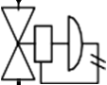
EV03
TCV03
FT01
DIT
03
EV1
FCV 01(FMA)
TT03
Eau adoucie
P1
FIT 02
Solution de
E3
EV2
soude 30%
P2
Solution de

soude 50%
M

BTS CONTRÔLE INDUSTRIEL ET RÉGULATION AUTOMATIQUE |  | Session 2023
Analyse d’une installation d’instrumentation, contrôle et régulation | Code : 23CA52AII | Page 9 sur 17

Annexe 2

Table des variables :

Entrées
Désignation | Type | Description
acq | TOR | Bouton poussoir d’acquittement (NO)
au | TOR | Bouton d’arrêt d’urgence de type « coup de poing » (NF)
dcy | TOR | Bouton poussoir de mise en route du cycle de dépotage (NO)
fcy | TOR | Bouton poussoir d’arrêt du cycle de dépotage (NO)
ls1b | TOR | Détecteur de niveau bas cuve 1 (à l’état logique 1 si le niveau est inférieur au seuil bas)
ls1h | TOR | Détecteur de niveau haut cuve 1 (à l’état logique 1 si le niveau est inférieur au seuil haut)
ls2b | TOR | Détecteur de niveau bas cuve 2 (à l’état logique 1 si le niveau est inférieur au seuil bas)
ls2h | TOR | Détecteur de niveau haut cuve 2 (à l’état logique 1 si le niveau est inférieur au seuil haut)
pa | TOR | Pressostat de détection de pression excessive sur la ligne de solution de soude à 50% (à l’état logique 1 si la pression est excessive)

Sorties
Désignation | Type | Description
ALM | TOR | Voyant d’alarme
EV1 | TOR | Electrovanne conduite de solution de soude à 50% (NF)
EV2 | TOR | Electrovanne conduite d’eau adoucie (NF)
EV3 | TOR | Electrovanne conduite d’eau de refroidissement (NF)
P1 | TOR | Pompe 1 (eau adoucie)
P2 | TOR | Pompe 2 (solution de soude livrée)

Annexe 3

Extrait de la documentation constructeur du débitmètre électromagnétique FT01 (partie 1/3) :

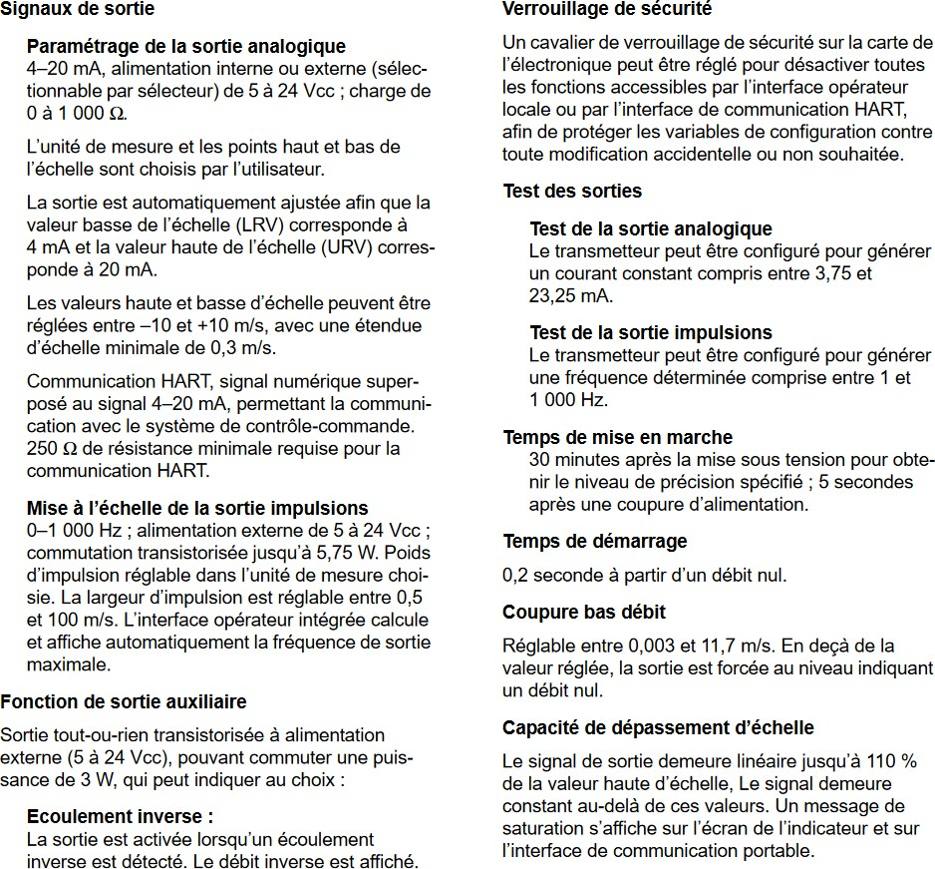

Extrait de la documentation constructeur du débitmètre électromagnétique FT01 (partie 2/3) :

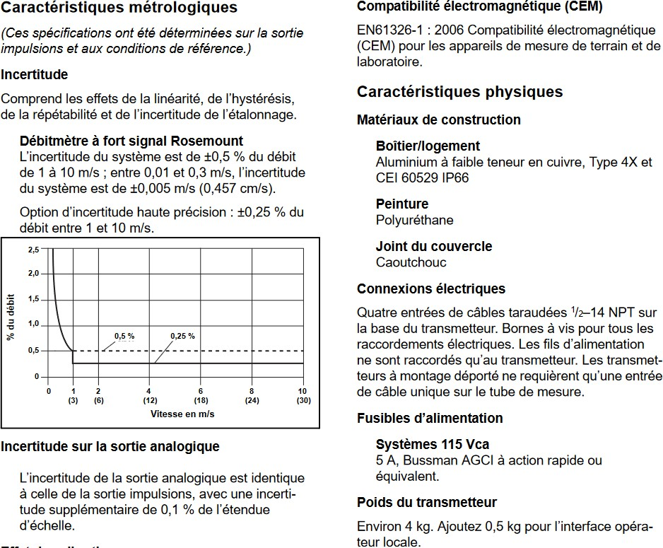

Extrait de la documentation constructeur du débitmètre électromagnétique FT01 (partie 3/3) :

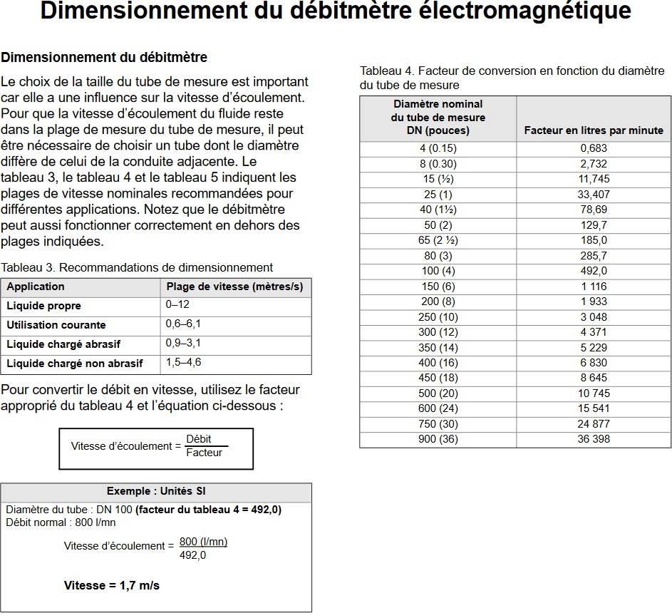

Annexe 4

Extrait de la documentation constructeur Masoneilan FCV01 :
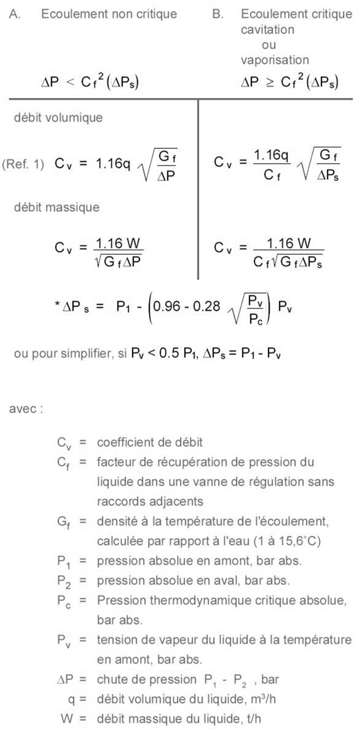

Document réponse 1
(à rendre avec la copie)

Question 10 :

Schéma électrique : mesure du débit d’eau adoucie.


Secteur 230VAC
Phase L Neutre N
Afficheur 4-20mA
+
-


+
-
N
4-20mA
+
∼230V
-
L
Bornier FT01
+
-
Carte d’entrée analogique 01

Canal01

4-20mA HART

Question 11 :

Débit fi  (en m3/h) | Intensité  (en mA) | Valeurs de fn
Débit fi  (en m3/h) | Intensité  (en mA) | Binaire | Hexadécimal | Décimal
0 | 4 | 0000 0000
25
40 | 20 | 1111 1111


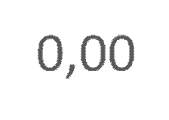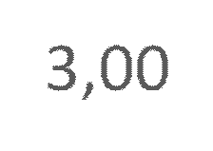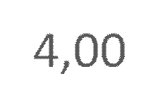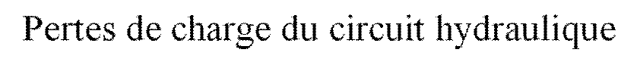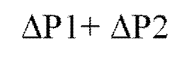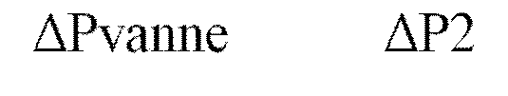Question 12 :
Document réponse 2
(à rendre avec la copie)
Schéma ligne d’eau adoucie



Document réponse 3
(à rendre avec la copie)

Questions 17 et 25 :

